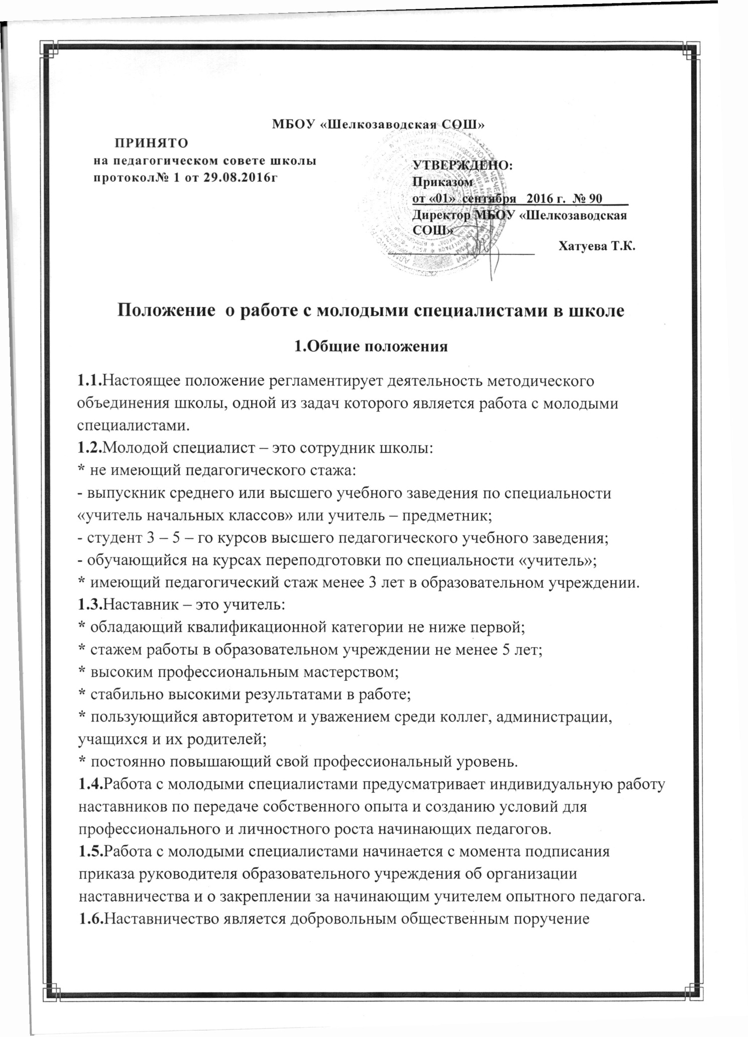

**2.Цель и задачи работы с молодыми специалистами**

**2.1.**Цель работы с молодыми специалистами – совершенствование профессиональных педагогических компетенций и личностный рост начинающего педагога. **2.2.Задачи: \*** профессиональная и психологическая адаптация молодых специалистов; **\*** установление отношений плодотворного сотрудничества и взаимодействия между всеми членами педагогического коллектива образовательного учреждения; **\*** мотивами молодых специалистов в совершенствовании профессиональных и личностных качеств; * способствование становлению индивидуального стиля педагога, раскрытию творческого потенциала; **\*** оказание своевременной помощи молодым специалистам в преподавании предметов и в воспитательной деятельности; **\*** обеспечение эффективности и результативности образовательного процесса.

**3 Порядок закрепления наставника за молодым специалистом 3.1**Кандидатура наставника рассматривается и утверждается на заседании методического объединения с его согласия. **3.2** За одним наставником может быть закреплено не более двух молодых специалистов. **3.3** Наставник закрепляется за молодым специалистом не позднее первой недели с момента его назначения на должность. **3.4** Окончательное назначение наставника осуществляется после согласования с молодым специалистом. **3.5** Замена наставника осуществляется на основании приказа в случаях: * невыполнения им своих обязанностей; * увольнения или перевода на другую должность; * психологической несовместимости с молодым специалистом.  **4.Обязанности и права наставника** **4.1** Наставник обязан: * изучать нормативные документы, методические рекомендации, инструктивные письма, регламентирующие деятельность педагога в образовательном учреждении; **\***составлять план работы с молодыми специалистами после согласования с руководителем методического объединения учителей школы и заместителем директора по научно – методической работе (далее- НМР); * изучать личностные качества молодого специалиста; * способствовать созданию оптимальных условий для адаптации молодого специалиста в педагогическом коллективе; * мотивировать и поощрять молодого специалиста к саморазвитию и самосовершенствованию; * оказывать помощь в овладении теоретическими знаниями и практическими навыками в профессиональной деятельности; * способствовать раскрытию творческого потенциала начинающего педагога. **4.2** Наставник имеет право: * корректировать план работы с молодым специалистами; * с согласия заместителя директора или руководителя МО подключать других сотрудников образовательного учреждения к реализации поставленных задач по совершенствованию работы с молодыми специалистами; * использовать различные формы деятельности. **5.Обязанности и права молодого специалиста 5.1** Молодой специалист обязан: **\*** добросовестно исполнять свои функциональные обязанности; **\***изучать нормативные документы, методические рекомендации, инструктивные письма, регламентирующие деятельность педагога в образовательном учреждении; **\***принимать активное участие в работе МО, творческих и инициативных групп по совершенствованию образовательного процесса и развитию школы в целом; * использовать в своей работе современные педагогические технологии (информационные, здоровьесберегающие, деятельностные); * прислушиваться к рекомендациям опытных педагогов по организации учебного процесса;

*овладевать теоретическими знаниями и практическими навыками для совершенствования педагогических компетенций; * совершенствовать свой культурный уровень; * отчитываться о результатах своей работы наставнику, заместителю директора, руководителю образовательного учреждения. **5.2** Молодой специалист имеет право: * вносить предложения по совершенствованию работы начальной школы ОУ; * вносить изменения в план работы с молодыми специалистами; * знакомиться с отчётами наставника, оценивающим его работу; * просить оказать ему квалифицированную помощь при подготовке к урокам и внеклассным мероприятиям, а также в работе с родителями; * повышать свой профессиональный уровень любым способом, в т.ч. обращаться за помощью к любым членам коллектива образовательного учреждения; * выполнять какое – либо действие после согласования или консультации с наставником; * вносить предложения по изучению педагогическим коллективом той или иной проблематики в процессе работы.

**6.Руководство деятельностью наставников 6.1**. Деятельностью наставников руководит заместитель директора по НМР

**6.2.** Руководители деятельности наставников обязаны: * создавать необходимые условия для решения задач в работе с молодыми специалистами; * поощрять развитие наставничества в образовательном учреждении; * изучать, обобщать и представлять опыт наставничества на заседаниях МО; * регулярно посещать занятия молодых специалистами и их наставников; * осуществлять своевременный контроль за выполнением наставником своих обязанностей; * оказывать помощь наставникам и психологическую поддержку молодым специалистам; * стимулировать молодого специалиста к педагогической активности; * разрабатывать рекомендации по работе с молодыми специалистами; * определять; - эффективность совместной деятельности наставника с молодым специалистом; - степень готовности молодого специалиста к педагогической деятельности; - уровень профессионализма молодого специалиста; - степень комфортности пребывания молодого специалиста в педагогическом коллективе; - результативность работы (уровень успешности и обученности учащихся).

7**. Документы, регламентирующие работу с молодыми специалистами** **7.1**. Работу с молодыми специалистами регламентируют следующие документы: **\*** настоящее Положение; **\*** внутришкольный план работы с молодыми специалистами на год; **\*** приказы руководителя образовательного учреждения об организации наставничества; **\*** протоколы заседаний методического объединения; **\*** методические рекомендаций по организации наставничества; **\*** сведения о молодых специалистов и их наставниках; **\*** отчеты наставников; **\*** отчеты молодых специалистов; **\*** отчет по диагностике затруднений молодых специалистов; **\*** отчет по мониторингу результативности работы с молодыми специалистами; **\*** диагностические карты по повышению профессионального уровня молодых специалистов.

**Педагогические компетенции молодого специалиста:**

**\* организационные:** - умение самостоятельно подготовить и провести личностно ориентированный урок с использованием различных форм, методов, приемов, технологий. - проводить уроки разной целевой направленности; - способствовать изменению мотивов и целей ученика; - планировать свою деятельность, ставить цели, выбирать оптимальные средства обучения;

**\* коммуникативные:** - демократический стиль общения с учащимися; - преимущественное использование организующих, а не оценивающих воздействий на уроке; - управление своим эмоциональным состоянием;

**\* информационные:**  - регулярное изучение нормативных документов; - пополнение «методической копилки»; - знание и использование источников повышения профессионального мастерства;

**\*** **управленческие:** - умение ставить цель и выбирать оптимальный путь ее достижения; - определять учебные задачи; - повышать познавательную активность и мотивацию учащихся; - объективно оценивать деятельность учащихся; - анализировать собственную деятельность, а также деятельность учащихся и педагогов; - определять проблемы и организовывать работу по их устранению; - расставлять приоритеты в профессиональной деятельности.

**Личная карточка молодого специалиста**

|  |  |
| --- | --- |
| **Данные** | **Личная информация** |
| Ф.И.О молодого специалиста |  |
| Образование( название учебного заведения, год окончания учёбы) |  |
| Стаж |  |
| Квалификационная категория |  |
| Класс, в котором преподает молодой специалист |  |
| Номер кабинета |  |
| Учебная нагрузка |  |
| Учебная программа |  |

**Анкета для молодых специалистов**

**«Определение формы повышения профессионального мастерства»**

**Уважаемые коллеги!** Отметьте, какая форма повышения профессионального уровня наиболее приемлема для вас.

|  |  |
| --- | --- |
| **Позиция** | **Отметка молодого специалиста** |
| Наблюдение |  |
| Личное общение в неформальной обстановке |  |
| Деловые и ролевые игры |  |
| Анализ педагогических ситуаций |  |
| Работа в творческих группах |  |
| Посещение уроков , занятий с последующим их анализом |  |
| Обмен опытом в форме выступлении, рефератов, докладов, презентаций, выпуска буклетов. |  |
| Консультации |  |
| Дискуссии |  |
| Семинары или любые другие практические занятия |  |
| Составление памяток или рекомендаций |  |
| Участие в профессиональных конкурсах |  |
| Создание портфолио учителя |  |
| Создание методической копилки, разработка дидактических пособий |  |
| Самообразование |  |
| Индивидуальная помощь наставника |  |
| Другое |  |

Анкета для молодых специалистов

«Диагностика профессиональных затруднений»

Уважаемые коллеги! Отметьте с какими трудностями сталкивается молодой специалист в своей профессиональной деятельности.

|  |  |  |
| --- | --- | --- |
| **Позиция** | **Отметка МС** | **Отметка наставника** |
| Составление календарно – тематического планирования. |  |  |
| Подготовка конспектов уроков. |  |  |
| Определение цели и задач урока. |  |  |
| Выделение главного при изучении той или иной темы. |  |  |
| Применение «деятельностного метода обучения» на уроке. |  |  |
| Использование различных форм организации деятельности учащихся. |  |  |
| Обращение к субъектному опыту школьников. |  |  |
| Применение на уроке разнообразного дидактического материала. |  |  |
| Активизация способов учебной работы. |  |  |
| Подбор оптимального объема материала для достижения цели урока. |  |  |
| Четкая логика построения урока, обоснования соотношения частей. |  |  |
| Чередование видов работы для активизации и снижения утомляемости. |  |  |
| Формирование навыков самоконтроля и самоанализа у учащихся. |  |  |
| Использование технологических карт, схем, алгоритмов, инструкций. |  |  |
| Организация атмосферы включенности каждого ученика в работу. |  |  |
| Проведение внеклассных мероприятий. |  |  |
| Общение с коллегами, администрацией. |  |  |
| Владение аудиторией. |  |  |
| Мотивация учащихся. |  |  |
| Создание проблемно – поисковых ситуаций на уроке. |  |  |
| Дифференцированный и индивидуальный подход к обучению. |  |  |
| Активизация познавательной деятельности учащихся. |  |  |
| Организация контроля и самоконтроля. |  |  |
| Объективность оценивания деятельности педагога. |  |  |

Анкета для молодых специалистов

«Диагностика пробелов в теоретических знаниях»

Уважаемые коллеги! Отметьте, каких теоретических знаний вам не хватает.

|  |  |
| --- | --- |
| **Позиция** | **Отметка молодого специалиста** |
| Типы уроков, методика их подготовки. |  |
| Подготовка и проведение проблемных уроков. |  |
| Подготовка и проведение личностно ориентированных уроков. |  |
| Подготовка и проведение уроков открытых задач. |  |
| Подготовка и проведение интегрированных уроков. |  |
| Подготовка и проведение нестандартных уроков. |  |
| Подготовка и проведение других уроков. |  |
| Методы обучения и их эффективное использование в образовательном процессе. |  |
| Современные педагогические технологии. |  |
| Психологические особенности младших школьников. |  |
| Приемы активизации учебно-познавательной деятельности уч-ся |  |
| Учет и оценка знаний учеников. Новый подход к системе оценивания младших школьников. |  |
| Формы работы с родителями. |  |
| Формы и методы педагогического сотрудничества с учениками. |  |
| Применение информационных технологий. |  |
| Организация работы с слабоуспевающими учащимися. |  |
| Организация работы с одаренными учащимися. |  |
| Диагностика результатов обученности учащихся. |  |
| Инклюзивное обучение. |  |
| Другое. |  |

Анкета для молодых специалистов и наставников

«Анализ работы с молодым специалистом»

**Уважаемые коллеги!** Ответьте на вопросы. Возможные ответы:

очень хорошо – 4; да – 3; недостаточно хорошо – 2; нет – 1.

|  |  |  |
| --- | --- | --- |
| **Вопросы** | **Отметка молодого специалиста** | **Отметка наставника** |
| Умеет ли молодой специалист планировать свою деятельность? |  |  |
| Может ли самостоятельно подготовить конспект урока, учитывая технологические требования и методические рекомендации? |  |  |
| Умеет ли прогнозировать результат деятельности учащихся? |  |  |
| Применяет ли дифференцированный подход к обучению учащихся? |  |  |
| Применяет ли в работе деятельностный метод обучения? |  |  |
| Использует ли разные формы организации деятельности учеников на уроке? |  |  |
| Объективно ли оценивает результат деятельности учащихся? |  |  |
| Видит ли в ученике субъекта образовательного процесса? |  |  |
| Чередует ли виды работ на уроке? |  |  |
| Стремится ли оптимизировать процесс обучения? |  |  |
| Способствует ли развитию у учащихся навыков самоконтроля? |  |  |
| Использует ли инструкции, технологические карты, схемы на уроке? |  |  |
| Может ли проанализировать уроки коллег по заданной схеме? |  |  |
| Владеет ли самоанализом урока? |  |  |
| Умеет ли фиксировать причины собственных затруднений? |  |  |
| Прислушивается ли к мнению более опытных коллег? |  |  |
| Проявляет ли творческую инициативу? |  |  |
| Совершенствует ли свой теоретический уровень? |  |  |
| Пополняет ли «методическую копилку»? |  |  |
| Принят ли в коллективе коллегами? |  |  |
| Имеет ли собственные авторские разработки? |  |  |
| Оценка деятельности в качестве классного руководителя. |  |  |